2nd International Vocational Science Symposium., IVSS 2018

2. Uluslararası Mesleki Bilimler Sempozyumu, IVSS 2018
http://www.meslekisempozyum.com | IVSS 2018  © Mesleki Bilimler Dergisi (MBD) & Ankara Üniversitesi
Received date; reviewed; accepted date
Fotovoltaik Termal Sistemlerin Yararlı İş Potansiyeli
Bekir Adem ÇAKMAKÇI ¹, Engin HÜNER ², Taner DİNDAR ³, Yasin BEKTAŞ ⁴
¹ Kırklareli Üniversitesi, Teknoloji Fakültesi, Enerji Sistemleri Mühendisliği
² Kırklareli Üniversitesi, Teknoloji Fakültesi, Enerji Sistemleri Mühendisliği
³ Ankara Üniversitesi, Nallıhan Meslek Yüksekokulu, Elektronik ve Otomasyon Bölümü
⁴ Aksaray Üniversitesi, Teknik Bilimler Meslek Yüksekokulu, Elektrik Bölümü
Sorumlu Yazar: engin.huner@klu.edu.tr (Engin HÜNER)
Özet: Enerjinin etkin kullanılmasının gerekliliği, alternatif enerji kaynaklarının kullanımını ön plana çıkarmaktadır. Yüzeylerine gelen güneş enerjisini elektrik enerjisine dönüştüren sistemlere fotovoltaik piller veya güneş pilleri adı verilir. Güneş pilleri tarafından soğurulan güneş ışınımının tamamı elektrik enerjisine dönüştürülmez ve hücre sıcaklığının artması ile birlikte elektriksel verim düşer. Bu çalışmada; fotovoltaik panel yüzeyinde oluşan hücre ısısını tasarlanan eşanjör ile soğutarak eş zamanlı olarak elektrik ve ısı enerjisi üretilmesi, sistemin yararlı iş potansiyelinin belirlenmesi ve birleşik sistem veriminin arttırılması amaçlanmıştır. Önerilen sistemin analitik hesaplamalarında önceki analizlerden ve mevcut olan verilerden yararlanılmıştır. Analitik hesaplamalar sonucunda; 120 W gücündeki panelden 0.003 kg/s ortalama kütlesel debi akışı ile ortalama olarak 62.79 Watt termal güç üretilip, birleşik sistem verimliliğinin %17.49 oranında arttırabilineceği bulunmuştur.
Anahtar Kelimeler: Güneş Enerjisi, Fotovoltaik, Termal Güç, Yararlı İş

Useful Work Potential Of Photovoltaic Thermal Systems
Abstract: The necessity of effective use of energy is emphasizing the use of alternative energy sources. Systems that convert the solar energy from the its surface into electrical energy are called photovoltaic batteries or solar batteries. The total solar radiation absorbed by the solar cells is not converted into electricity and the electrical efficiency decreases as the cell temperature increases. In this study, it is aimed to reduce the cell temperature formed on the photovoltaic panel surface with the designed exchanger and to produce electricity and heat energy simultaneously, determine the useful work potential of the system and increase the combined system efficiency. The analytical calculations of the proposed system were based on previous analyzes and available data. As a result of the analytical calculations at 120 W panel on the 0.003 kg/s average mass flow rate, 62.79 Watt thermal power can be produced and the combined system efficiency can be increased by %17.49.
Keywords: Solar Energy, Photovoltaic, Thermal Power, Useful Work
- Giriş
Günümüzde ihtiyaç duyulan enerjinin büyük bir çoğunluğu fosil yakıt kaynaklarından elde edilmektedir. Fosil yakıt kaynaklarının işlenmesi sonucu ortaya çıkan zararlı atıkların çevrede bıraktığı tahribat, yakıt kaynaklarının sınırlı oluşu, sürekli artan enerji ihtiyacını karşılamada yetersiz kalması gibi dezavantajları mevcuttur. Bu nedenle, küresel ölçekte çevre kirliliğine ve iklim değişikliğine sebep olan klasik fosil yakıt kaynaklı enerji üretim sistemleri ve geleneksel üretim teknolojileri yerine, enerjinin etkin kullanılmasını sağlayan, çevresel etkileri daha az olan yenilenebilir enerji kaynaklarını kullanmak ve yeni teknolojiler geliştirmek zorunlu hale gelmiştir. Ülkemiz enerji sektöründe büyük oranda dışa bağımlı olup (Özgöçmen, 2007) her yıl milyarlarca dolar harcayarak enerji ithal etmektedir. Potansiyelinin oldukça önemli bir bölümü hala değerlendirilmeyi bekleyen yenilenebilir enerji kaynaklarının, ülkemizin sektörel bağımsızlığında önemli bir rol üstleneceği aşikardır.

Dünyanın en önemli enerji kaynağı güneştir. Güneşin ısınım enerjisi, yer ve atmosfer sistemindeki fiziksel oluşumları etkileyen başlıca enerji kaynağıdır. Dünyadaki madde ve enerji akışları güneş sayesinde mümkün olmaktadır (Varınca ve Gönüllü, 2006). Güneş enerjisi çevre açısından temiz bir kaynak özelliği taşıdığından fosil yakıtlara alternatif olmaktadır. Güneş enerjisi, kurulum ve kullanım kolaylığı, temiz enerji ve sınırsız potansiyele sahip olması gibi özellikleriyle kolayca yaygınlaşabilecek temel bir enerji kaynağıdır. Doğal enerji kaynaklarının pek çoğunun kökeni olan güneş enerjisinden, ısıtma ve elektrik elde etme gibi amaçlarla doğrudan yararlanılmaktadır. Tüm bunların yanında diğerlerine nazaran yüksek maliyet, düşük kapasite ile teknolojik ve ekonomik zorluklar aşıldığında güneş enerjisinden enerji elde edilmesi daha cazip bir hal alacaktır. Ülkemiz, güneş enerjisi bakımından orta zenginlikte olan bir ülke konumundadır. Ülkemizin güneş enerjisi potansiyeli ve güneşlenme ortalama süresinin birçok ülkeye nazaran yüksek olmasına karşın, bu potansiyelden yeterince faydanılmamaktadır (Öztürk, 2008). Şekil 1.a ve şekil 1.b’de Türkiye’nin ve Dünyanın global güneşlenme haritaları gösterilmiştir.
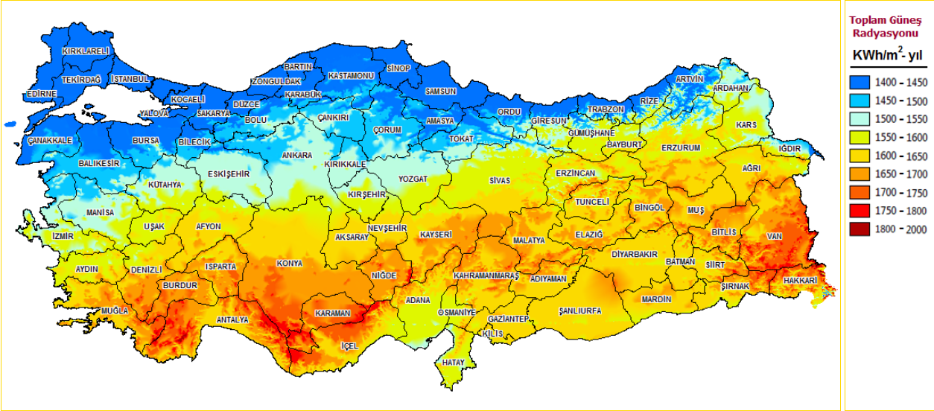
Şekil 1.a. Türkiye’nin global güneşlenme haritası (www.eie.gov.tr, 2018)

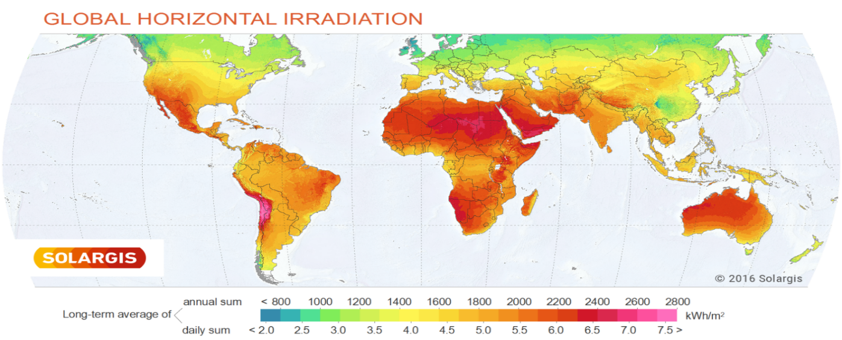 Şekil 1.b. Dünya global güneşlenme haritası (www.alternativeenergyhq.com, 2018)
Güneş enerjisinin başlıca uygulamaları iki temel kategori içinde sınıflandırılabilir. Bunlar, güneş enerjisini ısıl enerjiye dönüştüren ısıtma-soğutma sistemleri ve güneş enerjisini elektrik enerjisine çeviren fotovoltaik sistemlerdir (Anonim, 2018). Güneş hücrelerinin çalışma ilkesi, fotovoltaik olaya dayanmaktadır. Güneş hücreleri (fotovoltaik diyotlar); üzerine güneş ışığı düştüğünde, ışık enerjisini doğrudan elektrik enerjisine çevirirler. Kalınlıkları mikronmetre ile ölçülecek kadar ince olan bu hücrelerin boyutları genelde kare, dikdörtgen veya daireseldir. Tek bir hücreden elde edilen enerji oldukça azdır (Anonim, 2018). Bu nedenle hücreler seri veya paralel bağlanarak modülleri, modüllerde birleşerek panelleri oluşturur. Büyük miktarlarda elektrik üretmek için paneller de birbirine bağlanarak fotovoltaik panel dizisini meydana getirirler (Sayın ve Koç, 2011). Fotovoltaik sistemin oluşum aşamaları şekil 2’de gösterilmiştir.
Hücre Modül Dizi

Şekil 2. Fotovoltaik sistemin oluşum aşamaları

Güneş pilleri, pozitif ve negatif iki ayrı katmandan oluşur. Bu katmanlar N tipi ve P tipi yarı iletken maddelerdir. P tipi yarı iletken madde bir fazla elektrona ve N tipi yarı iletken madde ise bir az elektrona sahiptir. Atom yapısında bir fazla elektron olan üst katmanın fazla elektronu, güneş ışınlarının fotonlarıyla uyarılması sonucu, alt katmanda atom yapısı bir elektron eksik katmana ilerleme eğilimi gösterir. Bu üst katmandan alt katmana doğru akan elektronlar bir dış devreye bağlandığında elektrik akımı oluşur (Saka, 2007). Şekil 3’te güneş pilinin çalışma prensibi gösterilmiştir.
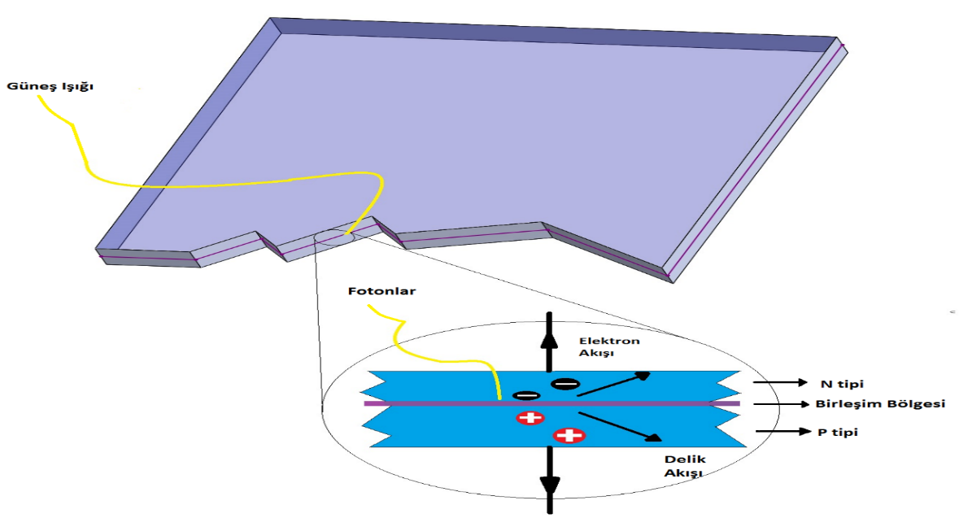
Şekil 3. Güneş pilinin çalışma prensibi
Fotovoltaik hücreler tarafından emilen güneş radyasyonunun tamamı elektrik enerjisine dönüştürülememekte ve atık ısı olarak çevreye verilmektedir. Bu atık ısı, fotovoltaik hücrelerinin sıcaklığının artışına neden olarak güneş panelinin elektriksel veriminin düşmesine neden olmaktadır (Huang vd., 2001). PV panellerde oluşan bu ısıdan faydalanmak ve fotovoltaik hücreleri soğutmak amacı ile hibrit yapıda olan fotovoltaik termal sistemler geliştirilmiştir (Chow, 2010; Thedore, 2011).

Bu sistemde; fotovoltaik hücre sıcaklıkları bir akışkan sirkülasyonu ile ısı çekmek suretiyle düşürülmekte ve PV panel yüzeyinden çekilen ısı sayesinde elektrik ve ısı enerjisi eş zamanlı olarak üretilebilmektedir. Bu tasarımla; panellerin elektrik dönüşüm verimleri en üst düzeyde tutulması, panellerin kurulum alanlarından tasarruf yapılması ve güneş enerjisinden elektrik üretiminin yanı sıra çeşitli alanlarda kullanılabilir termal ısı üretimi gerçekleştirilmesi amaçlanmıştır.
- Malzeme ve Metot
Kırklareli Üniversitesi Kayalı Kampüsü içerisinde kurulacak olan fotovoltaik termal sistemin ortalama termal verimliliğini analitik olarak hesaplamak için; literatürde güneş ışınım potansiyelinin belirlenmesinde sıklıkla faydalanılan Güneş Enerji Potansiyel Atlası (GEPA) haritasında ölçüm yapılacak yere en yakın yerleşim olan Kofçaz bölgesinin değerleri alınmıştır. Bölgenin aylık ortalama global radyasyon değerleri şekil 4’te gösterilmiştir.
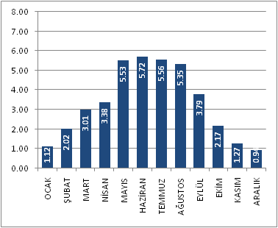
Şekil 4. Kofçaz bölgesinin aylık ortalama global radyasyon değerleri (Kwh/m2-gün)
(www.eie.gov.tr, 2018)

Sistemin yıl bazında ortalama yararlı termal güç verimliliğini ve panelin üzerine yıl boyunca düşen ışınım şiddetini hesaplayabilmek için bölgenin aylık ortalama global radyasyon değerleri ve bölgenin aylık ortalama güneşlenme süreleri bilinmelidir. Bölgenin ortalama aylık güneşlenme süreleri şekil 5’te gösterilmiştir.
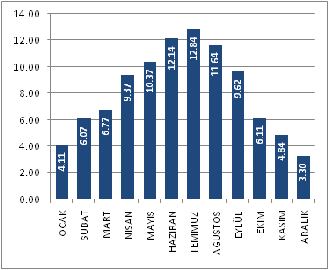
Şekil 4. Kofçaz bölgesinin aylık ortalama güneşlenme süreleri (h)
(www.eie.gov.tr, 2018)
Fotovoltaik panel üzerindeki atık ısının uzaklaştırılmasını içerisinde bulunan kanallarda su akışkanının sirkülasyonu vasıtasıyla sağlayacak olan eşanjör tasarımı yapılacaktır. Farklı tip tasarımlara sahip olan eşanjör boruları içerisindeki sıcaklık dağılımı ANSYS programı aracılığıyla analiz edilmiştir. Serpantin tipi paralel akış dizaynlı eşanjör ve salınım akış dizaynlı eşanjör boruları içerisindeki suyun sıcaklık dağılımları şekil 6.a ve şekil 6.b’de gösterilmiştir.
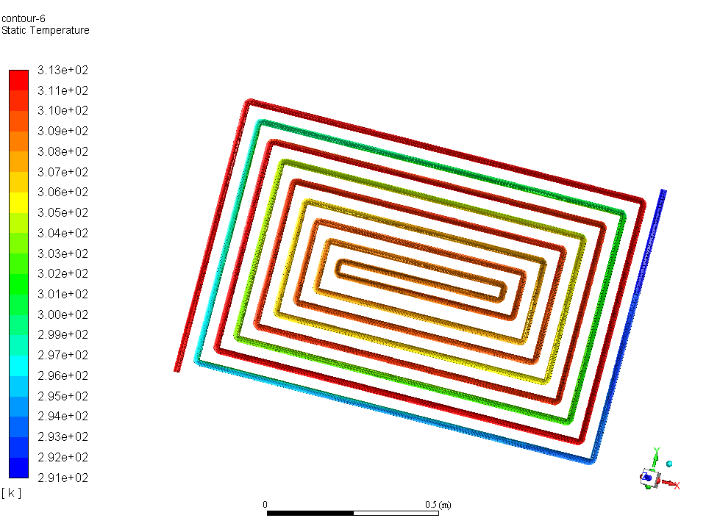
Şekil 6.a Serpantin tip paralel akışlı eşanjör boruları içerisindeki suyun sıcaklık dağılımı

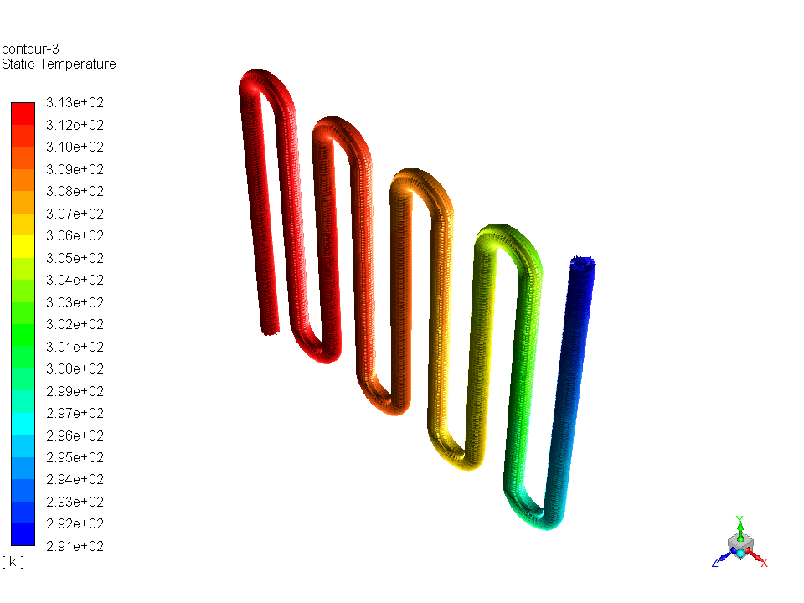
Şekil 6.b Salınım akışlı eşanjör boruları içerisindeki suyun sıcaklık dağılımı

Fotovoltaik termal sistemin ısıl ölçümlerini elde etmek için eşanjör çıkışındaki su akışkanı kontrol elemanları vasıtasıyla bir depolama tankına aktarılacaktır. Sistemin belirlenen referans noktalarından termokupl elemanı ile termal değerleri ölçülecektir. Fotovoltaik termal sistemin ısıl döngü şeması şekil 7’de gösterilmiştir.
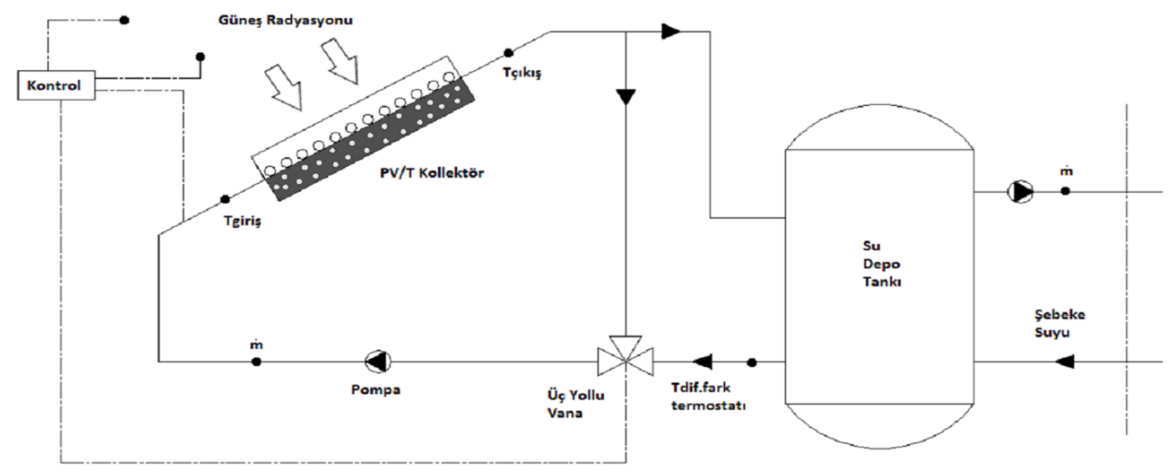
Şekil 7. Fotovoltaik termal sistemin ısıl döngü şeması

Fotovoltaik termal sistemin elektriksel değerleri (akım, gerilim, güç) direnç elemanı üzerinden ölçülecektir. Sistemin termal ve elektriksel değerleri tablolar ve grafikler halinde sunulacaktır.

- Sonuç ve Değerlendirme
Sistemde kullanılacak olan panelin karakteristik değerleri Çizelge 1’de verilmiştir.

Çizelge 1. Fotovoltaik panelin karakteristik özellikleri
Parametre | Değer
Maksimum Güç Değeri ($P_{m}$) | 120 W
Maksimum Güçteki Gerilim Değeri ($V_{m}$) | 17.2 V
Maksimum Güçteki Akım Değeri ($I_{m}$) | 6.98 A
Kısa Devre Akım Değeri ($I_{sc}$) | 7.51 A
Açık Devre Gerilim Değeri ($V_{oc}$) | 21.6 V
Panelin Alanı ($m^{2}$) | 0.98
Panelin Yüzdelik Verimi (ɳ) | 0.14

Sistemin ortalama kütlesel debi değerinin hesaplanması denklem 1’de verilmiştir.$P_{ytg}$, $\dot{m}$, $C_{p}$, ∆T terimleri sırasıyla sistemin ortalama termal yararlı güç değeri(Watt), kütlesel debi(kilogram/saniye), su akışkanının ortalama özgül ısısı (Joule/kilogram*Kelvin) ve su akışkanının eşanjöre giriş ve çıkış sıcaklıkları(Kelvin) farkıdır.

$P_{ytg}$= $\dot{m}{ C}_{p}$∆T (1)
Panel üzerine düşen aylık ortalama enerji akı yoğunluğu değerinin hesaplanması denklem 2’de verilmiştir. $I_{Y}{,GR}_{AOT}$ ve${GS}_{AOT}$ terimleri sırasıyla ortalama enerji akı yoğunluğu(Watt/metrekare), ortalama global ışınım enerjisi miktarı (Wattsaat/metrekare) ve ortalama güneşlenme süresi(saat) değeridir.

$I_{Y}=\frac{{GR}_{AOT}}{{GS}_{AOT}}$ (2)
Panel üzerine düşen ortalama global ışınım güç değeri denklem 3’te verilmiştir.$P_{R}$ ve $A_{P}$panel üzerine düşen ortalama global ışınım güç değeri(Watt) ve güneş panelinin alanıdır.

$P_{R}$=$I_{Y}$ $A_{P}$ (3)
Sistemin ortalama termal verimlilik değerinin hesaplanması denklem 4’te verilmiştir. $ε_{T}$terimi hesaplanan ay için ortalama termal verimlilik değeridir.

$ε_{T}=\frac{P_{ytg}}{P_{R}}$ (4)
Panel üzerine düşen aylık ortalama enerji akı yoğunluğu, aylık ortalama global ışınım enerjisi miktarı ve aylık ortalama termal verimlilik değerleri tüm aylar için analitik olarak hesaplanmıştır. Hesaplanan değerler Çizelge 2’de verilmiştir.

AYLAR | ORT. GLOBAL IŞINIM ENERJİSİ(Wh/$m^{2}$) | ORT. GÜNEŞLENME SÜRESİ (h) | ORT.ENERJİ AKISI YOĞUNLUĞU (W/$m^{2}$) | ORT. GLOBAL IŞINIM GÜCÜ (W) | ORT. TERMAL VERİMLİLİK DEĞERİ
Ocak | 1120 | 4.11 | 272.50 | 267.05 | 0.235
Şubat | 2020 | 6.07 | 332.78 | 326.12 | 0.192
Mart | 3010 | 6.77 | 444.608 | 435.71 | 0.144
Nisan | 3380 | 9.37 | 360.72 | 353.50 | 0.177
Mayıs | 5530 | 10.37 | 533.26 | 522.59 | 0.120
Haziran | 5720 | 12.14 | 471.16 | 461.73 | 0.135
Temmuz | 5560 | 12.84 | 433.02 | 424.35 | 0.148
Ağustos | 5350 | 11.64 | 459.62 | 450.42 | 0.139
Eylül | 3790 | 9.62 | 393.97 | 386.09 | 0.162
Ekim | 2170 | 6.11 | 355.15 | 348.04 | 0.180
Kasım | 1270 | 4.84 | 262.39 | 257.14 | 0.244
Aralık | 940 | 3.30 | 284.84 | 279.14 | 0.224
Ortalama |  |  |  |  | 0.1749
Çizelge 2. Fotovoltaik termal sistemin aylık ortalama değerleri

- Sonuçlar
Sistemin tasarlanmasıyla 120 W gücündeki panelden 0.003 kg/s ortalama kütlesel debi akışı ile ortalama olarak 62.79 Watt termal güç üretilip, birleşik sistem ortalama verimliliğinin %17.49 oranında arttırılabilineceği analitik hesaplamalar sonucunda bulunmuştur. Birleşik sistem verimliliği ise %31.52 olarak hesaplanmıştır. Farklı tiplerdeki eşanjör tasarımlarının ANSYS programında yapılan analizleri sonucunda eşanjör içerisinde dolaşan suyun ısıl dengesinde homojen bir dağılım olmadığı görülmüştür. Bu sorunun önüne geçmek için farklı akış tiplerini içeren eşanjör sistemlerin tasarımı yapılacaktır. Bununla birlikte faz değiştirici materyaller ile fotovoltaik termal sistem dizaynının birleştirilip daha iyi ısı transferinin sağlanması dolayısıyla sistemin ısıl dengesinin kararlı hale getirilmesi düşünülmektedir.
Ayrıca yapılacak olan çalışmanın sonucunda Kırklareli Üniversitesi Kayalı Kampüsü’nün güneş ışınım potansiyeli ortaya konulacaktır.
- Kaynakça

Anonim a. http://www.eie.gov.tr/yenilenebilir/g_enj_tekno.aspx, Erişim Tarihi: 25.03.2018
Chow, T. T. 2010. “A review on photovoltaic/thermal hybrid solar technology”, Applied Energy, 87 (2), 365-379.
H.Hüseyin Öztürk, 2008. Güneş Enerjisi ve Uygulamaları (Güncelleştirilmiş Baskı): BİRSEN YAYINEVİ.
Huang, S., Lin, T., Hung, W., Sun, F. 2001. “Performance Evaluation Of Solar Photovoltaic/Thermal Systems”, Solar Energy, 70 (5), 443-448.
Özgeçmen,A., 2007. “Güneş Pilleri Kullanarak Elektrik Üretimi”, Yüksek Lisans Tezi, Gazi Üniversitesi Fen Bilimleri Enstitüsü, 112s, Ankara.
Saka, Ö., 2007. “Konya Koşullarında Güneş Pillerinin Aydınlatma Uygulamalarında Kullanım İmkanları”, Yüksek Lisans Tezi, Selçuk Üniversitesi Fen Bilimleri Enstitüsü, 57s, Konya.
Sayın S., Koç İ. 2011. “Güneş Enerjisinden Aktif Olarak Yararlanmada Kullanılan Fotovoltaik (Pv) Sistemler Ve Yapılarda Kullanım Biçimleri”, S.Ü. Müh.-Mim. Fak. Dergisi,26(3), 89-106.
Theodore L. 2011. Heat transfer applications for the practicing engineer (1.Basım). New Jersey: JOHN WİLEY & SONS Yayınları.
Varınca K., Gönüllü M. “I. Ulusal Güneş Ve Hidrojen Enerjisi Kongresi”,21-23 Haziran 2006, Eskişehir.

